dubbo

# 一、基础知识

## 1、分布式基础理论

### 1.1）、什么是分布式系统？

《分布式系统原理与范型》定义：

“分布式系统是若干独立计算机的集合，这些计算机对于用户来说就像单个相关系统”

分布式系统（distributed system）是建立在网络之上的软件系统。

随着互联网的发展，网站应用的规模不断扩大，常规的垂直应用架构已无法应对，分布式服务架构以及流动计算架构势在必行，亟需**一个治理系统**确保架构有条不紊的演进。

### 1.2）、发展演变

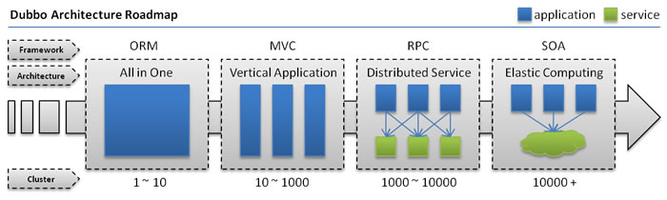

#### 单一应用架构

当网站流量很小时，只需一个应用，将所有功能都部署在一起，以减少部署节点和成本。此时，用于简化增删改查工作量的数据访问框架(ORM)是关键。

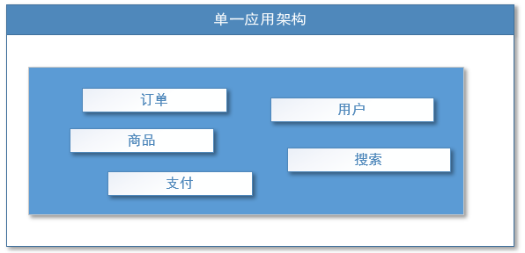

适用于小型网站，小型管理系统，将所有功能都部署到一个功能里，简单易用。

缺点： 1、性能扩展比较难

2、协同开发问题

3、不利于升级维护

#### 垂直应用架构

当访问量逐渐增大，单一应用增加机器带来的加速度越来越小，将应用拆成互不相干的几个应用，以提升效率。此时，用于加速前端页面开发的Web框架(MVC)是关键。

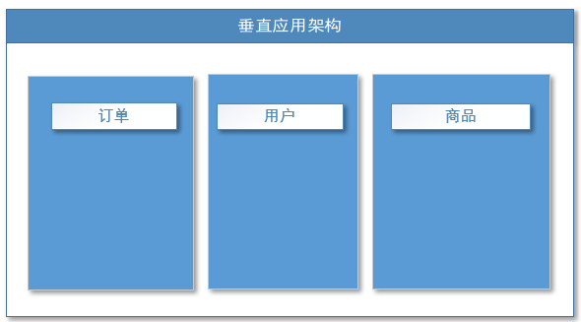

通过切分业务来实现各个模块独立部署，降低了维护和部署的难度，团队各司其职更易管理，性能扩展也更方便，更有针对性。

缺点： 公用模块无法重复利用，开发性的浪费

#### 分布式服务架构

当垂直应用越来越多，应用之间交互不可避免，将核心业务抽取出来，作为独立的服务，逐渐形成稳定的服务中心，使前端应用能更快速的响应多变的市场需求。此时，用于提高业务复用及整合的**分布式服务框架(RPC)**是关键。

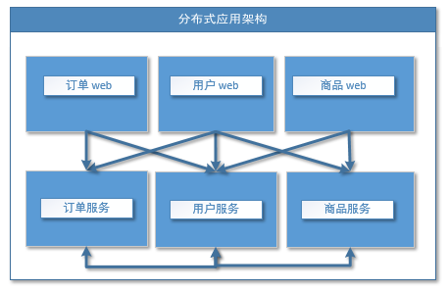

#### 流动计算架构

当服务越来越多，容量的评估，小服务资源的浪费等问题逐渐显现，此时需增加一个调度中心基于访问压力实时管理集群容量，提高集群利用率。此时，用于**提高机器利用率的资源调度和治理中心(SOA)[ Service Oriented Architecture]是关键**。

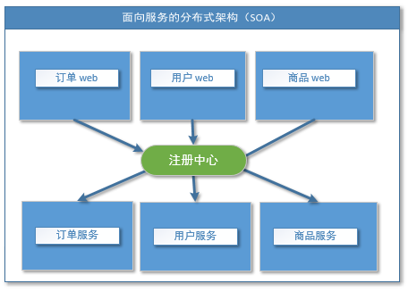

### 1.3）、RPC

#### 什么叫RPC

RPC【Remote Procedure Call】是指远程过程调用，是一种进程间通信方式，他是一种技术的思想，而不是规范。它允许程序调用另一个地址空间（通常是共享网络的另一台机器上）的过程或函数，而不用程序员显式编码这个远程调用的细节。即程序员无论是调用本地的还是远程的函数，本质上编写的调用代码基本相同。

#### RPC基本原理

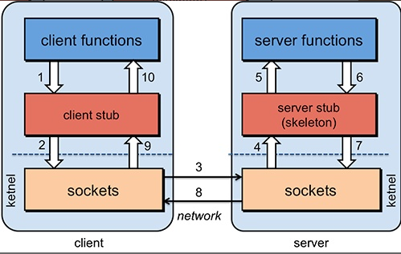

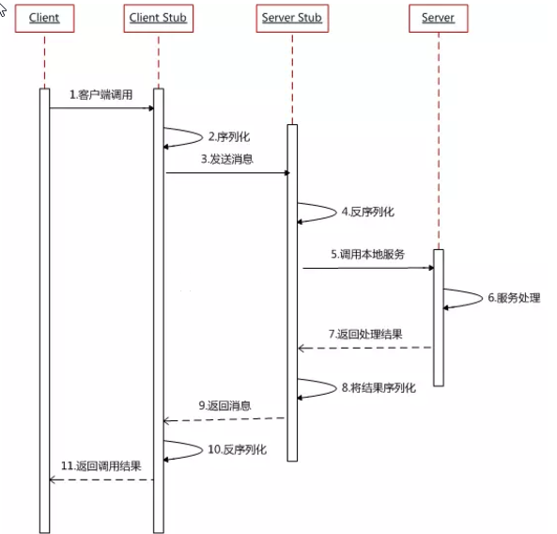

RPC两个核心模块：通讯，序列化。

## 2、dubbo核心概念

### 2.1）、简介

Apache Dubbo (incubating) |ˈdʌbəʊ| 是一款高性能、轻量级的开源Java RPC框架，它提供了三大核心能力：面向接口的远程方法调用，智能容错和负载均衡，以及服务自动注册和发现。

官网：

<http://dubbo.apache.org/>

### 2.2）、基本概念

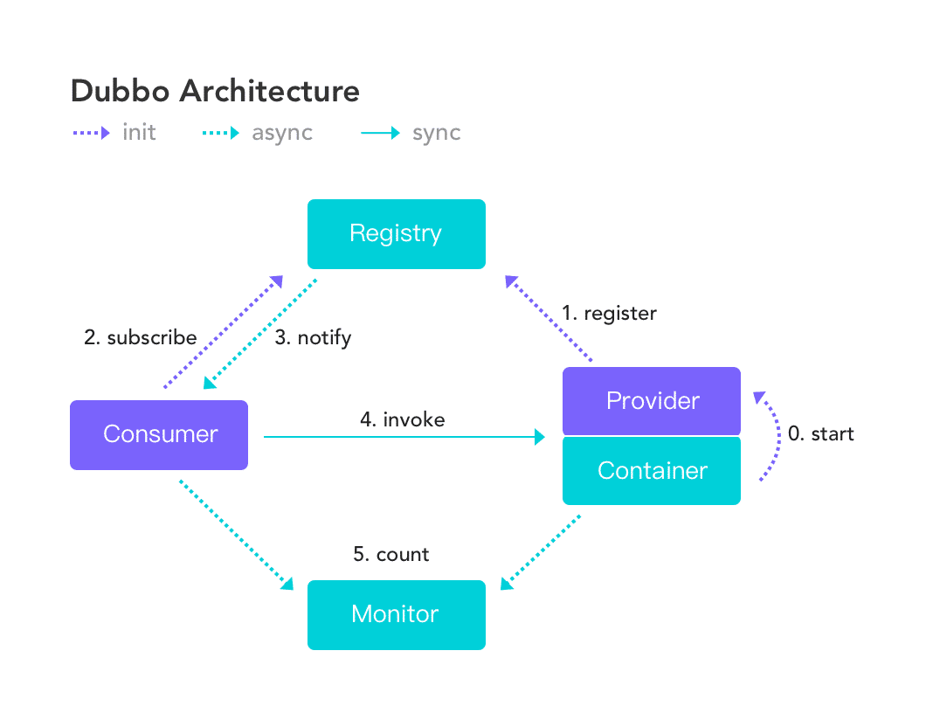

**服务提供者（Provider）**：暴露服务的服务提供方，服务提供者在启动时，向注册中心注册自己提供的服务。

**服务消费者（Consumer）**: 调用远程服务的服务消费方，服务消费者在启动时，向注册中心订阅自己所需的服务，服务消费者，从提供者地址列表中，基于软负载均衡算法，选一台提供者进行调用，如果调用失败，再选另一台调用。

**注册中心（Registry）**：注册中心返回服务提供者地址列表给消费者，如果有变更，注册中心将基于长连接推送变更数据给消费者

**监控中心（Monitor）**：服务消费者和提供者，在内存中累计调用次数和调用时间，定时每分钟发送一次统计数据到监控中心

* 调用关系说明
* 服务容器负责启动，加载，运行服务提供者。
* 服务提供者在启动时，向注册中心注册自己提供的服务。
* 服务消费者在启动时，向注册中心订阅自己所需的服务。
* 注册中心返回服务提供者地址列表给消费者，如果有变更，注册中心将基于长连接推送变更数据给消费者。
* 服务消费者，从提供者地址列表中，基于软负载均衡算法，选一台提供者进行调用，如果调用失败，再选另一台调用。
* 服务消费者和提供者，在内存中累计调用次数和调用时间，定时每分钟发送一次统计数据到监控中心。

## 3、dubbo环境搭建

### 3.1）、【windows】-安装zookeeper

|  |
| --- |
| 1、下载zookeeper 网址 <https://archive.apache.org/dist/zookeeper/zookeeper-3.4.13/> |
| 2、解压zookeeper 解压运行zkServer.cmd ，初次运行会报错，没有zoo.cfg配置文件 |
| 3、修改zoo.cfg配置文件 将conf下的zoo_sample.cfg复制一份改名为zoo.cfg即可。  注意几个重要位置：  dataDir=./ 临时数据存储的目录（可写相对路径）  clientPort=2181 zookeeper的端口号  修改完成后再次启动zookeeper |
| 4、使用zkCli.cmd测试 ls /：列出zookeeper根下保存的所有节点  create –e /atguigu 123：创建一个atguigu节点，值为123  get /atguigu：获取/atguigu节点的值 |

### 3.2）、【windows】-安装dubbo-admin管理控制台

dubbo本身并不是一个服务软件。它其实就是一个jar包能够帮你的java程序连接到zookeeper，并利用zookeeper消费、提供服务。所以你不用在Linux上启动什么dubbo服务。

但是为了让用户更好的管理监控众多的dubbo服务，官方提供了一个可视化的监控程序，不过这个监控即使不装也不影响使用。

|  |
| --- |
| 1、下载dubbo-admin <https://github.com/apache/incubator-dubbo-ops> |
| 2、进入目录，修改dubbo-admin配置 修改 src\main\resources\application.properties 指定zookeeper地址 |
| 3、打包dubbo-admin mvn clean package -Dmaven.test.skip=true |
| 4、运行dubbo-admin java -jar dubbo-admin-0.0.1-SNAPSHOT.jar  **注意：【有可能控制台看着启动了，但是网页打不开，需要在控制台按下ctrl+c即可】**  默认使用root/root 登陆 |

### 3.3）、【linux】-安装zookeeper

#### 1、安装jdk

|  |
| --- |
| 1、下载jdk <http://www.oracle.com/technetwork/java/javase/downloads/jdk8-downloads-2133151.html>    不要使用wget命令获取jdk链接，这是默认不同意，导致下载来的jdk压缩内容错误 |
| 2、上传到服务器并解压 |
| 3、设置环境变量 /usr/local/java/jdk1.8.0_171    文件末尾加入下面配置  export JAVA_HOME=/usr/local/java/jdk1.8.0_171  export JRE_HOME=${JAVA_HOME}/jre  export CLASSPATH=.:${JAVA_HOME}/lib:${JRE_HOME}/lib  export PATH=${JAVA_HOME}/bin:$PATH |
| 4、使环境变量生效&测试JDK |

#### 2、安装zookeeper

|  |
| --- |
| 1、下载zookeeper 网址 <https://archive.apache.org/dist/zookeeper/zookeeper-3.4.11/>  wget <https://archive.apache.org/dist/zookeeper/zookeeper-3.4.11/zookeeper-3.4.11.tar.gz> |
| 2、解压 |
| 3、移动到指定位置并改名为zookeeper |

#### 3、开机启动zookeeper

|  |
| --- |
| 1）-复制如下脚本  #!/bin/bash  #chkconfig:2345 20 90  #description:zookeeper  #processname:zookeeper  ZK_PATH=/usr/local/zookeeper  export JAVA_HOME=/usr/local/java/jdk1.8.0_171  case $1 in  start) sh $ZK_PATH/bin/zkServer.sh start;;  stop) sh $ZK_PATH/bin/zkServer.sh stop;;  status) sh $ZK_PATH/bin/zkServer.sh status;;  restart) sh $ZK_PATH/bin/zkServer.sh restart;;  *) echo "require start|stop|status|restart" ;;  esac    2）-把脚本注册为Service    3）-增加权限 |

#### 4、配置zookeeper

|  |
| --- |
| 1、初始化zookeeper配置文件 拷贝/usr/local/zookeeper/conf/zoo_sample.cfg  到同一个目录下改个名字叫zoo.cfg |
| 2、启动zookeeper |

### 3.4）、【linux】-安装dubbo-admin管理控制台

#### 1、安装Tomcat8（旧版dubbo-admin是war，新版是jar不需要安装Tomcat）

|  |
| --- |
| 1、下载Tomcat8并解压 <https://tomcat.apache.org/download-80.cgi>  wget <http://mirrors.shu.edu.cn/apache/tomcat/tomcat-8/v8.5.32/bin/apache-tomcat-8.5.32.tar.gz> |
| 2、解压移动到指定位置 |
| 3、开机启动tomcat8   复制如下脚本  #!/bin/bash  #chkconfig:2345 21 90  #description:apache-tomcat-8  #processname:apache-tomcat-8  CATALANA_HOME=/opt/apache-tomcat-8.5.32  export JAVA_HOME=/opt/java/jdk1.8.0_171  case $1 in  start)  echo "Starting Tomcat..."  $CATALANA_HOME/bin/startup.sh  ;;  stop)  echo "Stopping Tomcat..."  $CATALANA_HOME/bin/shutdown.sh  ;;  restart)  echo "Stopping Tomcat..."  $CATALANA_HOME/bin/shutdown.sh  sleep 2  echo  echo "Starting Tomcat..."  $CATALANA_HOME/bin/startup.sh  ;;  *)  echo "Usage: tomcat {start|stop|restart}"  ;; esac |
| 4、注册服务&添加权限 |
| 5、启动服务&访问tomcat测试 |

#### 2、安装dubbo-admin

dubbo本身并不是一个服务软件。它其实就是一个jar包能够帮你的java程序连接到zookeeper，并利用zookeeper消费、提供服务。所以你不用在Linux上启动什么dubbo服务。

但是为了让用户更好的管理监控众多的dubbo服务，官方提供了一个可视化的监控程序，不过这个监控即使不装也不影响使用。

|  |
| --- |
| 1、下载dubbo-admin <https://github.com/apache/incubator-dubbo-ops> |
| 2、进入目录，修改dubbo-admin配置 修改 src\main\resources\application.properties 指定zookeeper地址 |
| 3、打包dubbo-admin mvn clean package -Dmaven.test.skip=true |
| 4、运行dubbo-admin java -jar dubbo-admin-0.0.1-SNAPSHOT.jar  默认使用root/root 登陆 |

## 4、dubbo-helloworld

### 4.1）、提出需求

某个电商系统，订单服务需要调用用户服务获取某个用户的所有地址；

我们现在 需要创建两个服务模块进行测试

|  |  |
| --- | --- |
| 模块 | 功能 |
| 订单服务web模块 | 创建订单等 |
| 用户服务service模块 | 查询用户地址等 |

测试预期结果：

订单服务web模块在A服务器，用户服务模块在B服务器，A可以远程调用B的功能。

### 4.2）、工程架构

根据 dubbo《服务化最佳实践》

#### 1、分包

建议将服务接口，服务模型，服务异常等均放在 API 包中，因为服务模型及异常也是 API 的一部分，同时，这样做也符合分包原则：重用发布等价原则(REP)，共同重用原则(CRP)。

如果需要，也可以考虑在 API 包中放置一份 spring 的引用配置，这样使用方，只需在 spring 加载过程中引用此配置即可，配置建议放在模块的包目录下，以免冲突，如：com/alibaba/china/xxx/dubbo-reference.xml。

#### 2、粒度

服务接口尽可能大粒度，每个服务方法应代表一个功能，而不是某功能的一个步骤，否则将面临分布式事务问题，Dubbo 暂未提供分布式事务支持。

服务接口建议以业务场景为单位划分，并对相近业务做抽象，防止接口数量爆炸。

不建议使用过于抽象的通用接口，如：Map query(Map)，这样的接口没有明确语义，会给后期维护带来不便。

### 4.3）、创建模块

#### 1、gmall-interface：公共接口层（model，service，exception…）

|  |
| --- |
| 作用：定义公共接口，也可以导入公共依赖 |
| 1、Bean模型 **public class** UserAddress **implements** Serializable{  **private** Integer **id**;  **private** String **userAddress**;  **private** String **userId**;  **private** String **consignee**;  **private** String **phoneNum**;  **private** String **isDefault**;  } |
| 3、Service接口 UserService  **public** List<UserAddress> getUserAddressList(String userId) |
|  |

#### 2、gmall-user：用户模块（对用户接口的实现）

|  |
| --- |
| 1、pom.xml <dependencies>  <dependency>  <groupId>com.atguigu.dubbo</groupId>  <artifactId>gmall-interface</artifactId>  <version>0.0.1-SNAPSHOT</version>  </dependency>  </dependencies> |
| 2、Service **public** **class** UserServiceImpl **implements** UserService {    @Override  **public** List<UserAddress> getUserAddressList(String userId) {  // **TODO** Auto-generated method stub  **return** userAddressDao.getUserAddressById(userId);  }  } |

#### 4、gmall-order-web：订单模块（调用用户模块）

|  |
| --- |
| 1、pom.xml <dependencies>  <dependency>  <groupId>com.atguigu.dubbo</groupId>  <artifactId>gmall-interface</artifactId>  <version>0.0.1-SNAPSHOT</version>  </dependency>  </dependencies> |
| 2、测试**public** **class** OrderService {   UserService userService;    /**  * 初始化订单，查询用户的所有地址并返回  * **@param** userId  * **@return**  */  **public** List<UserAddress> initOrder(String userId){  **return** userService.getUserAddressList(userId);  }  } |

现在这样是无法进行调用的。我们gmall-order-web引入了gmall-interface，但是interface的实现是gmall-user，我们并没有引入，而且实际他可能还在别的服务器中。

### 4.4）、使用dubbo改造

#### 1、改造gmall-user作为服务提供者

|  |
| --- |
| 1、引入dubbo <!-- 引入dubbo -->  <dependency>  <groupId>com.alibaba</groupId>  <artifactId>dubbo</artifactId>  <version>2.6.2</version>  </dependency>  <!-- 由于我们使用zookeeper作为注册中心，所以需要操作zookeeper  dubbo 2.6以前的版本引入zkclient操作zookeeper  dubbo 2.6及以后的版本引入curator操作zookeeper  下面两个zk客户端根据dubbo版本2选1即可  -->  <dependency>  <groupId>com.101tec</groupId>  <artifactId>zkclient</artifactId>  <version>0.10</version>  </dependency>  <!-- curator-framework -->  <dependency>  <groupId>org.apache.curator</groupId>  <artifactId>curator-framework</artifactId>  <version>2.12.0</version>  </dependency> |
| 2、配置提供者 <!--当前应用的名字 -->  <dubbo:application name=*"gmall-user"*></dubbo:application>  <!--指定注册中心的地址 -->  <dubbo:registry address=*"zookeeper://118.24.44.169:2181"* />  <!--使用dubbo协议，将服务暴露在20880端口 -->  <dubbo:protocol name=*"dubbo"* port=*"20880"* />  <!-- 指定需要暴露的服务 -->  <dubbo:service interface=*"com.atguigu.gmall.service.UserService"* ref=*"userServiceImpl"* /> |
| 3、启动服务 **public** **static** **void** main(String[] args) **throws** IOException {  ClassPathXmlApplicationContext context =  **new** ClassPathXmlApplicationContext("classpath:spring-beans.xml");    System.***in***.read();  } |

#### 2、改造gmall-order-web作为服务消费者

|  |
| --- |
| 1、引入dubbo <!-- 引入dubbo -->  <dependency>  <groupId>com.alibaba</groupId>  <artifactId>dubbo</artifactId>  <version>2.6.2</version>  </dependency>  <!-- 由于我们使用zookeeper作为注册中心，所以需要引入zkclient和curator操作zookeeper -->  <dependency>  <groupId>com.101tec</groupId>  <artifactId>zkclient</artifactId>  <version>0.10</version>  </dependency>  <!-- curator-framework -->  <dependency>  <groupId>org.apache.curator</groupId>  <artifactId>curator-framework</artifactId>  <version>2.12.0</version>  </dependency> |
| 2、配置消费者信息 <!-- 应用名 -->  <dubbo:application name=*"gmall-order-web"*></dubbo:application>  <!-- 指定注册中心地址 -->  <dubbo:registry address=*"zookeeper://118.24.44.169:2181"* />  <!-- 生成远程服务代理，可以和本地bean一样使用demoService -->  <dubbo:reference id=*"userService"* interface=*"com.atguigu.gmall.service.UserService"*></dubbo:reference> |

#### 3、测试调用

访问gmall-order-web的initOrder请求，会调用UserService获取用户地址；

调用成功。说明我们order已经可以调用远程的UserService了；

#### 4、注解版

|  |
| --- |
| 1、服务提供方 <dubbo:application name=*"gmall-user"*></dubbo:application>  <dubbo:registry address=*"zookeeper://118.24.44.169:2181"* />  <dubbo:protocol name=*"dubbo"* port=*"20880"* />  <dubbo:annotation package=*"com.atguigu.gmall.user.impl"*/>  **import com.alibaba.dubbo.config.annotation.Service;**  **import** com.atguigu.gmall.bean.UserAddress;  **import** com.atguigu.gmall.service.UserService;  **import** com.atguigu.gmall.user.mapper.UserAddressMapper;  **@Service //使用dubbo提供的service注解，注册暴露服务**  **public** **class** UserServiceImpl **implements** UserService {  @Autowired  UserAddressMapper userAddressMapper; |
| 2、服务消费方 <dubbo:application name=*"gmall-order-web"*></dubbo:application>  <dubbo:registry address=*"zookeeper://118.24.44.169:2181"* />  <dubbo:annotation package=*"com.atguigu.gmall.order.controller"*/>  @Controller  **public** **class** OrderController {    **@Reference //使用dubbo提供的reference注解引用远程服务**  UserService userService; |

## 5、监控中心

### 5.1）、dubbo-admin

图形化的服务管理页面；安装时需要指定注册中心地址，即可从注册中心中获取到所有的提供者/消费者进行配置管理

### 5.2）、dubbo-monitor-simple

简单的监控中心；

#### 1、安装

|  |
| --- |
| 1、下载 dubbo-ops <https://github.com/apache/incubator-dubbo-ops> |
| 2、修改配置指定注册中心地址 进入 dubbo-monitor-simple\src\main\resources\conf  修改 dubbo.properties文件 |
| 3、打包dubbo-monitor-simple mvn clean package -Dmaven.test.skip=true |
| 4、解压 tar.gz 文件，并运行start.bat   如果缺少servlet-api，自行导入servlet-api再访问监控中心 |
| 5、启动访问8080 |

#### 2、监控中心配置

|  |
| --- |
| 所有服务配置连接监控中心，进行监控统计  <!-- 监控中心协议，如果为protocol="registry"，表示从注册中心发现监控中心地址，否则直连监控中心 -->  <dubbo:monitor protocol=*"registry"*></dubbo:monitor> |

Simple Monitor 挂掉不会影响到 Consumer 和 Provider 之间的调用，所以用于生产环境不会有风险。

Simple Monitor 采用磁盘存储统计信息，请注意安装机器的磁盘限制，如果要集群，建议用mount共享磁盘。

## 6、整合SpringBoot

|  |
| --- |
| 1、引入**spring-boot-starter以及dubbo和curator的依赖** <dependency>  <groupId>com.alibaba.boot</groupId>  <artifactId>dubbo-spring-boot-starter</artifactId>  <version>0.2.0</version>  </dependency>  注意starter版本适配： |
| 2、配置application.properties提供者配置： **dubbo.application.name**=**gmall-user dubbo.registry.protocol**=**zookeeper dubbo.registry.address**=**192.168.67.159:2181 dubbo.scan.base-package**=**com.atguigu.gmall dubbo.protocol.name**=**dubbo**  application.name就是服务名，不能跟别的dubbo提供端重复  registry.protocol 是指定注册中心协议  registry.address 是注册中心的地址加端口号  protocol.name 是分布式固定是dubbo,不要改。  base-package 注解方式要扫描的包 消费者配置： **dubbo.application.name=gmall-order-web dubbo.registry.protocol**=**zookeeper dubbo.registry.address**=**192.168.67.159:2181 dubbo.scan.base-package**=**com.atguigu.gmall dubbo.protocol.name**=**dubbo** |
| 3、dubbo注解 @Service、@Reference  **【如果没有在配置中写dubbo.scan.base-package,还需要使用@EnableDubbo注解】** |

# 二、dubbo配置

## 1、配置原则

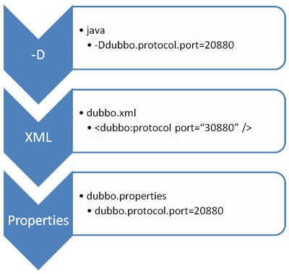

JVM 启动 -D 参数优先，这样可以使用户在部署和启动时进行参数重写，比如在启动时需改变协议的端口。

XML 次之，如果在 XML 中有配置，则 dubbo.properties 中的相应配置项无效。

Properties 最后，相当于缺省值，只有 XML 没有配置时，dubbo.properties 的相应配置项才会生效，通常用于共享公共配置，比如应用名。

## 2、重试次数

失败自动切换，当出现失败，重试其它服务器，但重试会带来更长延迟。可通过 retries="2" 来设置重试次数(不含第一次)。

|  |
| --- |
| 重试次数配置如下：  <dubbo:service retries="2" />  或  <dubbo:reference retries="2" />  或  <dubbo:reference>  <dubbo:method name="findFoo" retries="2" />  </dubbo:reference> |

## 3、超时时间

由于网络或服务端不可靠，会导致调用出现一种不确定的中间状态（超时）。为了避免超时导致客户端资源（线程）挂起耗尽，必须设置超时时间。

### 1、Dubbo消费端

|  |
| --- |
| 全局超时配置  <dubbo:consumer timeout="5000" />  指定接口以及特定方法超时配置  <dubbo:reference interface="com.foo.BarService" timeout="2000">  <dubbo:method name="sayHello" timeout="3000" />  </dubbo:reference> |

### 2、Dubbo服务端

|  |
| --- |
| 全局超时配置  <dubbo:provider timeout="5000" />  指定接口以及特定方法超时配置  <dubbo:provider interface="com.foo.BarService" timeout="2000">  <dubbo:method name="sayHello" timeout="3000" />  </dubbo:provider> |

### 3、配置原则

dubbo推荐在Provider上尽量多配置Consumer端属性：

|  |
| --- |
| 1、作服务的提供者，比服务使用方更清楚服务性能参数，如调用的超时时间，合理的重试次数，等等  2、在Provider配置后，Consumer不配置则会使用Provider的配置值，即Provider配置可以作为Consumer的缺省值。否则，Consumer会使用Consumer端的全局设置，这对于Provider不可控的，并且往往是不合理的 |

配置的覆盖规则：

1) 方法级配置别优于接口级别，即小Scope优先

2) Consumer端配置 优于 Provider配置 优于 全局配置，

3) 最后是Dubbo Hard Code的配置值（见配置文档）

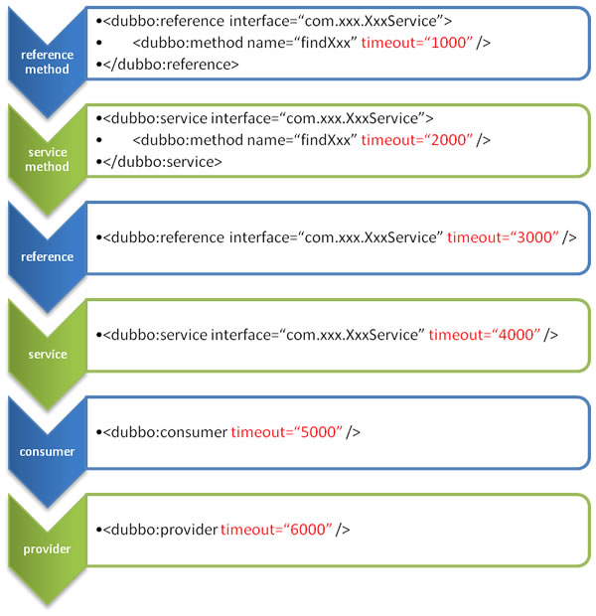

## 4、版本号

当一个接口实现，出现不兼容升级时，可以用版本号过渡，版本号不同的服务相互间不引用。

可以按照以下的步骤进行版本迁移：

在低压力时间段，先升级一半提供者为新版本

再将所有消费者升级为新版本

然后将剩下的一半提供者升级为新版本

|  |
| --- |
| 老版本服务提供者配置：  <dubbo:service interface="com.foo.BarService" version="1.0.0" />  新版本服务提供者配置：  <dubbo:service interface="com.foo.BarService" version="2.0.0" />  老版本服务消费者配置：  <dubbo:reference id="barService" interface="com.foo.BarService" version="1.0.0" />  新版本服务消费者配置：  <dubbo:reference id="barService" interface="com.foo.BarService" version="2.0.0" />  如果不需要区分版本，可以按照以下的方式配置：  <dubbo:reference id="barService" interface="com.foo.BarService" version="*" /> |

# 三、高可用

## 1、zookeeper宕机与dubbo直连- 设置url：提供服务的dubbo地址：端口

现象：zookeeper注册中心宕机，还可以消费dubbo暴露的服务。

原因：

|  |
| --- |
| 健壮性   * 监控中心宕掉不影响使用，只是丢失部分采样数据 * 数据库宕掉后，注册中心仍能通过缓存提供服务列表查询，但不能注册新服务 * 注册中心对等集群，任意一台宕掉后，将自动切换到另一台 * **注册中心全部宕掉后，服务提供者和服务消费者仍能通过本地缓存通讯** * 服务提供者无状态，任意一台宕掉后，不影响使用 * 服务提供者全部宕掉后，服务消费者应用将无法使用，并无限次重连等待服务提供者恢复 |

高可用：通过设计，减少系统不能提供服务的时间；

## 2、集群下dubbo负载均衡配置

在集群负载均衡时，Dubbo 提供了多种均衡策略，缺省为 random 随机调用。

负载均衡策略

|  |
| --- |
| **Random LoadBalance**  随机，按权重设置随机概率。  在一个截面上碰撞的概率高，但调用量越大分布越均匀，而且按概率使用权重后也比较均匀，有利于动态调整提供者权重。  **RoundRobin LoadBalance**  轮循，按公约后的权重设置轮循比率。  存在慢的提供者累积请求的问题，比如：第二台机器很慢，但没挂，当请求调到第二台时就卡在那，久而久之，所有请求都卡在调到第二台上。  **LeastActive LoadBalance**  最少活跃调用数，相同活跃数的随机，活跃数指调用前后计数差。  使慢的提供者收到更少请求，因为越慢的提供者的调用前后计数差会越大。  **ConsistentHash LoadBalance**  一致性 Hash，相同参数的请求总是发到同一提供者。  当某一台提供者挂时，原本发往该提供者的请求，基于虚拟节点，平摊到其它提供者，不会引起剧烈变动。算法参见：http://en.wikipedia.org/wiki/Consistent_hashing  缺省只对第一个参数 Hash，如果要修改，请配置 <dubbo:parameter key="hash.arguments" value="0,1" />  缺省用 160 份虚拟节点，如果要修改，请配置 <dubbo:parameter key="hash.nodes" value="320" /> |

## 3、整合hystrix，服务熔断与降级处理

### 1、服务降级

**什么是服务降级？**

**当服务器压力剧增的情况下，根据实际业务情况及流量，对一些服务和页面有策略的不处理或换种简单的方式处理，从而释放服务器资源以保证核心交易正常运作或高效运作。**

可以通过服务降级功能临时屏蔽某个出错的非关键服务，并定义降级后的返回策略。

向注册中心写入动态配置覆盖规则：

|  |
| --- |
| RegistryFactory registryFactory = ExtensionLoader.getExtensionLoader(RegistryFactory.class).getAdaptiveExtension();  Registry registry = registryFactory.getRegistry(URL.valueOf("zookeeper://10.20.153.10:2181"));  registry.register(URL.valueOf("override://0.0.0.0/com.foo.BarService?category=configurators&dynamic=false&application=foo&mock=force:return+null")); |

其中：

* mock=force:return+null 表示消费方对该服务的方法调用都直接返回 null 值，不发起远程调用。用来屏蔽不重要服务不可用时对调用方的影响。
* 还可以改为 mock=fail:return+null 表示消费方对该服务的方法调用在失败后，再返回 null 值，不抛异常。用来容忍不重要服务不稳定时对调用方的影响。

### 2、集群容错

在集群调用失败时，Dubbo 提供了多种容错方案，缺省为 failover 重试。

**集群容错模式**

|  |
| --- |
| **Failover Cluster**  失败自动切换，当出现失败，重试其它服务器。通常用于读操作，但重试会带来更长延迟。可通过 retries="2" 来设置重试次数(不含第一次)。  重试次数配置如下：  <dubbo:service retries="2" />  或  <dubbo:reference retries="2" />  或  <dubbo:reference>  <dubbo:method name="findFoo" retries="2" />  </dubbo:reference>  **Failfast Cluster**  快速失败，只发起一次调用，失败立即报错。通常用于非幂等性的写操作，比如新增记录。  **Failsafe Cluster**  失败安全，出现异常时，直接忽略。通常用于写入审计日志等操作。  **Failback Cluster**  失败自动恢复，后台记录失败请求，定时重发。通常用于消息通知操作。  **Forking Cluster**  并行调用多个服务器，只要一个成功即返回。通常用于实时性要求较高的读操作，但需要浪费更多服务资源。可通过 forks="2" 来设置最大并行数。  **Broadcast Cluster**  广播调用所有提供者，逐个调用，任意一台报错则报错 [2]。通常用于通知所有提供者更新缓存或日志等本地资源信息。  **集群模式配置**  按照以下示例在服务提供方和消费方配置集群模式  <dubbo:service cluster="failsafe" />  或  <dubbo:reference cluster="failsafe" /> |

### 3、整合hystrix

Hystrix 旨在通过控制那些访问远程系统、服务和第三方库的节点，从而对延迟和故障提供更强大的容错能力。Hystrix具备拥有回退机制和断路器功能的线程和信号隔离，请求缓存和请求打包，以及监控和配置等功能

#### 1、配置spring-cloud-starter-netflix-hystrix

spring boot官方提供了对hystrix的集成，直接在pom.xml里加入依赖：

|  |
| --- |
| <dependency>  <groupId>org.springframework.cloud</groupId>  <artifactId>spring-cloud-starter-netflix-hystrix</artifactId>  <version>1.4.4.RELEASE</version>  </dependency> |

然后在Application类上增加@EnableHystrix来启用hystrix starter：

|  |
| --- |
| @SpringBootApplication  @EnableHystrix  public class ProviderApplication { |

#### 2、配置Provider端

在Dubbo的Provider上增加@HystrixCommand配置，这样子调用就会经过Hystrix代理。

|  |
| --- |
| @Service(version = "1.0.0")  public class HelloServiceImpl implements HelloService {  @HystrixCommand(commandProperties = {  @HystrixProperty(name = "circuitBreaker.requestVolumeThreshold", value = "10"),  @HystrixProperty(name = "execution.isolation.thread.timeoutInMilliseconds", value = "2000") })  @Override  public String sayHello(String name) {  // System.out.println("async provider received: " + name);  // return "annotation: hello, " + name;  throw new RuntimeException("Exception to show hystrix enabled.");  }  } |

#### 3、配置Consumer端

对于Consumer端，则可以增加一层method调用，并在method上配置@HystrixCommand。当调用出错时，会走到fallbackMethod = "reliable"的调用里。

|  |
| --- |
| @Reference(version = "1.0.0")  private HelloService demoService;  @HystrixCommand(fallbackMethod = "reliable")  public String doSayHello(String name) {  return demoService.sayHello(name);  }  public String reliable(String name) {  return "hystrix fallback value";  } |

# 四、dubbo原理

## 1、RPC原理

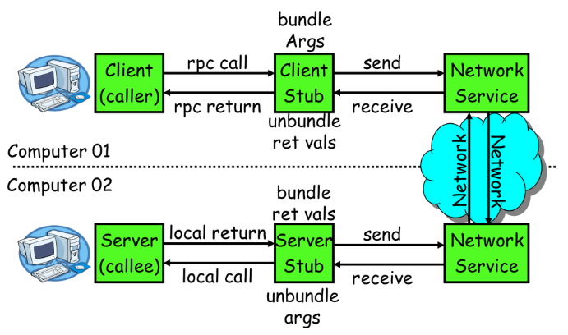

|  |
| --- |
| 一次完整的RPC调用流程（同步调用，异步另说）如下：  **1）服务消费方（client）调用以本地调用方式调用服务；**  2）client stub接收到调用后负责将方法、参数等组装成能够进行网络传输的消息体；  3）client stub找到服务地址，并将消息发送到服务端；  4）server stub收到消息后进行解码；  5）server stub根据解码结果调用本地的服务；  6）本地服务执行并将结果返回给server stub；  7）server stub将返回结果打包成消息并发送至消费方；  8）client stub接收到消息，并进行解码；  **9）服务消费方得到最终结果。**  RPC框架的目标就是要2~8这些步骤都封装起来，这些细节对用户来说是透明的，不可见的。 |

## 2、netty通信原理

Netty是一个异步事件驱动的网络应用程序框架， 用于快速开发可维护的高性能协议服务器和客户端。它极大地简化并简化了TCP和UDP套接字服务器等网络编程。

BIO：(Blocking IO)

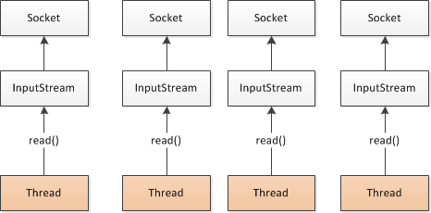

NIO (Non-Blocking IO)

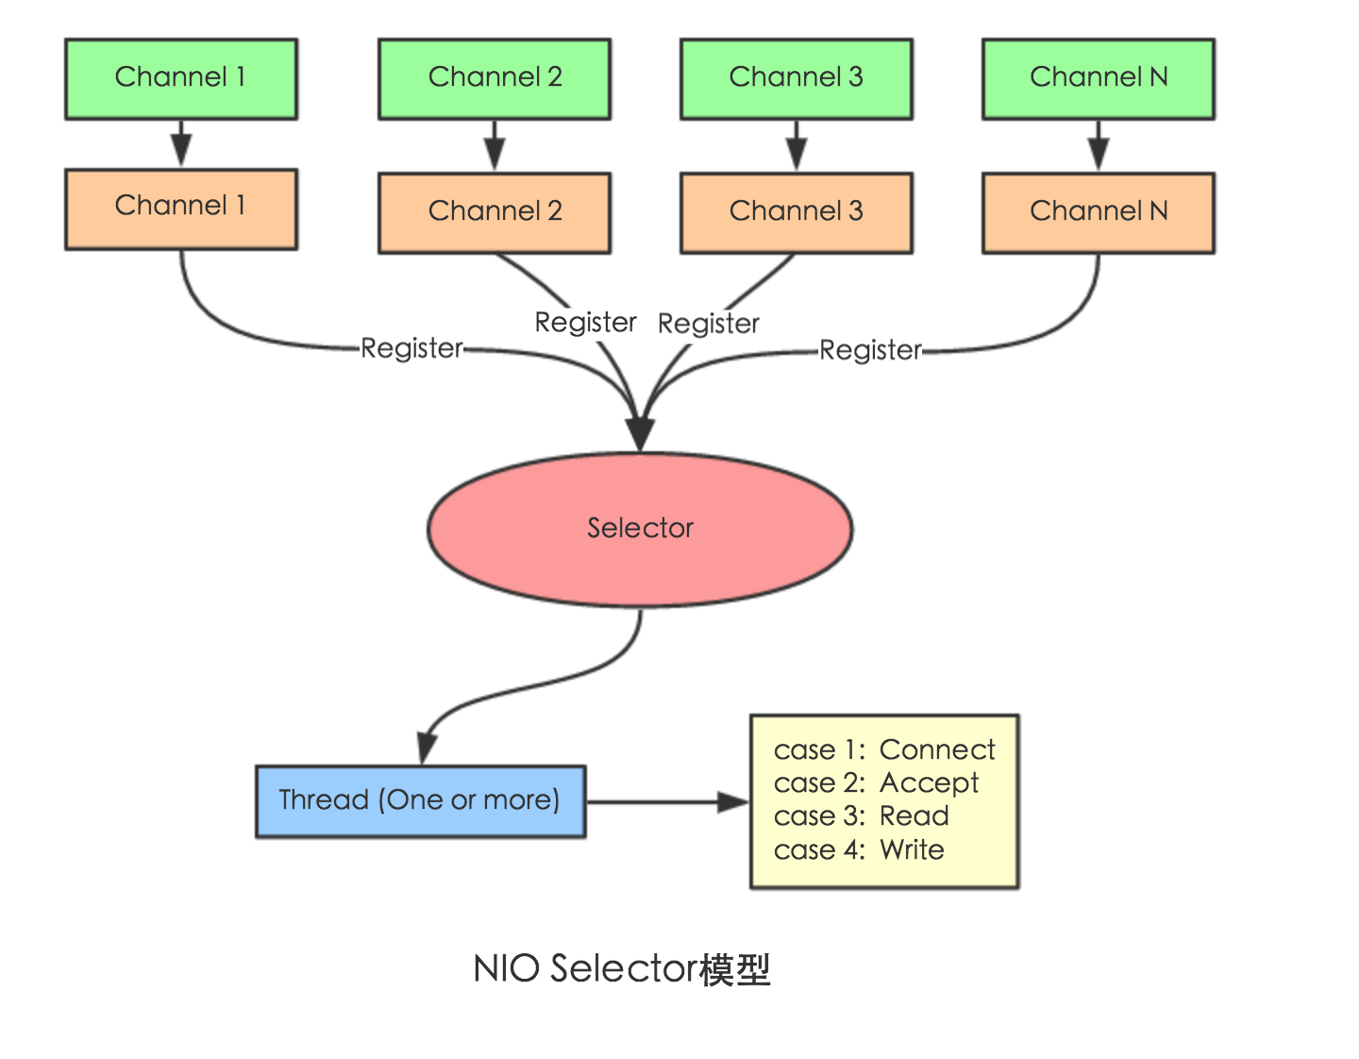

Selector 一般称 为**选择器** ，也可以翻译为 **多路复用器，**

Connect（连接就绪）、Accept（接受就绪）、Read（读就绪）、Write（写就绪）

Netty基本原理：

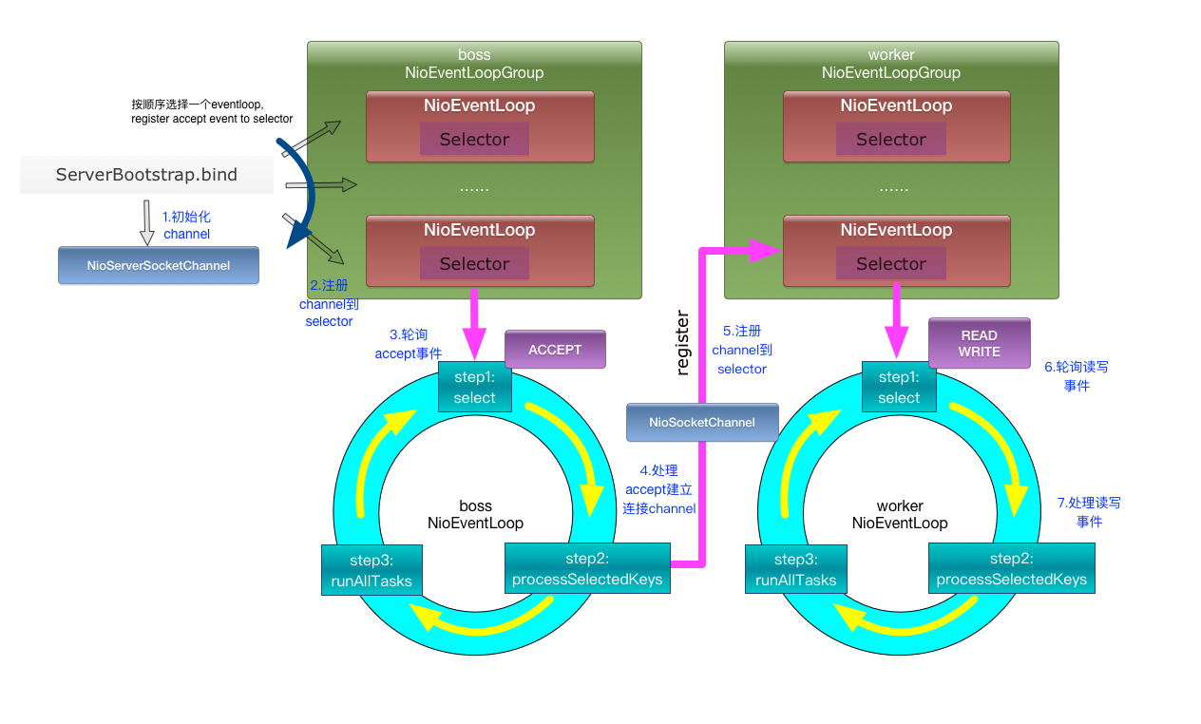

## 3、dubbo原理

### 1、dubbo原理 -框架设计

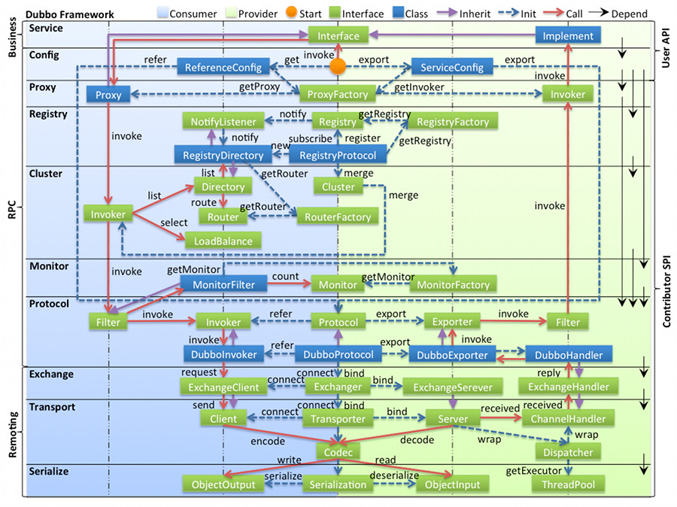

* config 配置层：对外配置接口，以 ServiceConfig, ReferenceConfig 为中心，可以直接初始化配置类，也可以通过 spring 解析配置生成配置类
* proxy 服务代理层：服务接口透明代理，生成服务的客户端 Stub 和服务器端 Skeleton, 以 ServiceProxy 为中心，扩展接口为 ProxyFactory
* registry 注册中心层：封装服务地址的注册与发现，以服务 URL 为中心，扩展接口为 RegistryFactory, Registry, RegistryService
* cluster 路由层：封装多个提供者的路由及负载均衡，并桥接注册中心，以 Invoker 为中心，扩展接口为 Cluster, Directory, Router, LoadBalance
* monitor 监控层：RPC 调用次数和调用时间监控，以 Statistics 为中心，扩展接口为 MonitorFactory, Monitor, MonitorService
* protocol 远程调用层：封装 RPC 调用，以 Invocation, Result 为中心，扩展接口为 Protocol, Invoker, Exporter
* exchange 信息交换层：封装请求响应模式，同步转异步，以 Request, Response 为中心，扩展接口为 Exchanger, ExchangeChannel, ExchangeClient, ExchangeServer
* transport 网络传输层：抽象 mina 和 netty 为统一接口，以 Message 为中心，扩展接口为 Channel, Transporter, Client, Server, Codec
* serialize 数据序列化层：可复用的一些工具，扩展接口为 Serialization, ObjectInput, ObjectOutput, ThreadPool

### 2、dubbo原理 -启动解析、加载配置信息

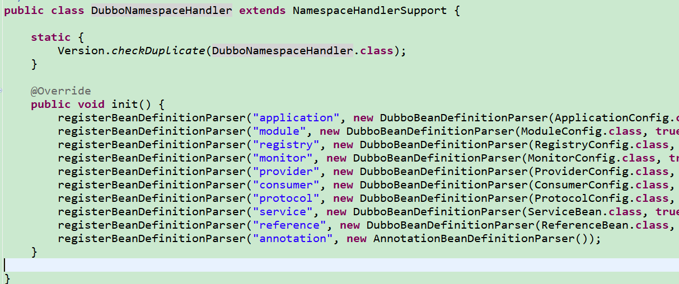

### 3、dubbo原理 -服务暴露

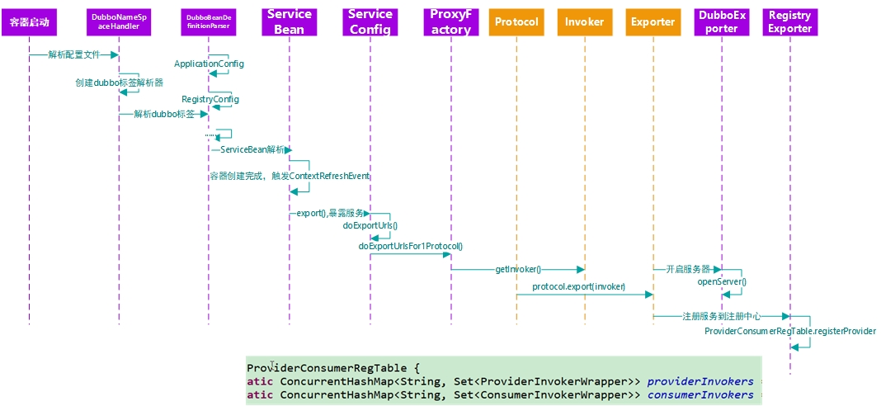

### 4、dubbo原理 -服务引用

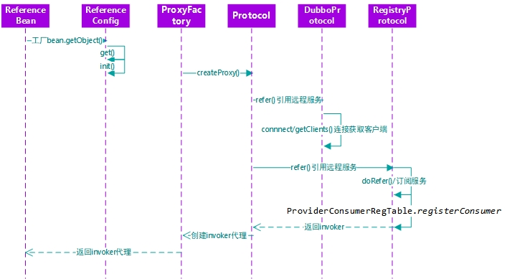

### 5、dubbo原理 -服务调用

